★今日の自分はどうだったか、授業をふり返ってみましょう。A,B,Cのうち当てはまると思うものに○をつけましょう。
とてもしているA まあしているB あまりしていないC
項目  月 日 | 進んで活動に取り組もうとしたよ。 | 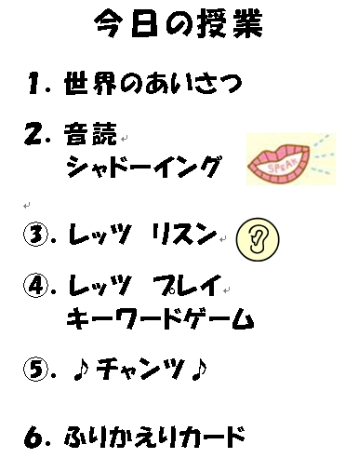 |  | 気付いたよ。 | ○今日の学習で  ・気付いたこと  ・わかったこと  ・がんばったと思うことなどを書こう。 | 先生から
月 日 | A B C | A B C | A B C | A B C
月 日 | A B C | A B C | A B C | A B C
月 日 | A B C | A B C | A B C | A B C
月 日 | A B C | A B C | A B C | A B C

